TAREA 1er GRADO

1) DICTAR ESTAS PALABRAS A SU NIÑO/A

SAPO-LUPA-PALOMA-MAMÁ-MESA

………………………………………………………………………………………………………..

2) FAMILIA DICTAR ESTOS NÚMEROS A LOS NIÑOS. LUEGO ORDENAR DE MENOR A MAYOR.

34-38-31-14-39-19-7-

………………………………………………………………………………………………………….

…………………………………………………………………………………………………………..

3) ESCRIBIR EL ANTERIOR Y POSTERIOR DE LOS SIGUIENTES NÚMEROS

………..26…………

………..32………..

……….39………..

…...…37………….

4) COMPLETAR EL CUADRO

|  |  |  |  |  |  |  |  |  |  |
| --- | --- | --- | --- | --- | --- | --- | --- | --- | --- |
| 30 |  |  |  |  |  |  |  |  | 39 |

5) REMARCÁ EL TRAZO Y PINTA

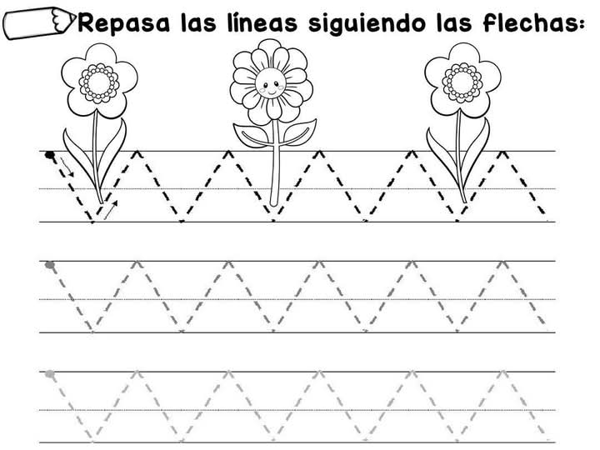

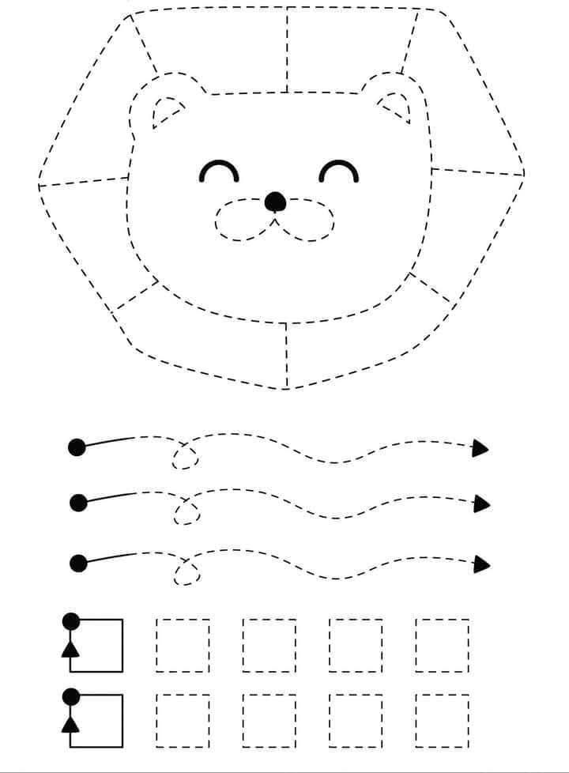

6) COMPLETAR CON LA SÍLABA QUE FALTA Y ESCRIBÍ LA PALABRA COMPLETA.

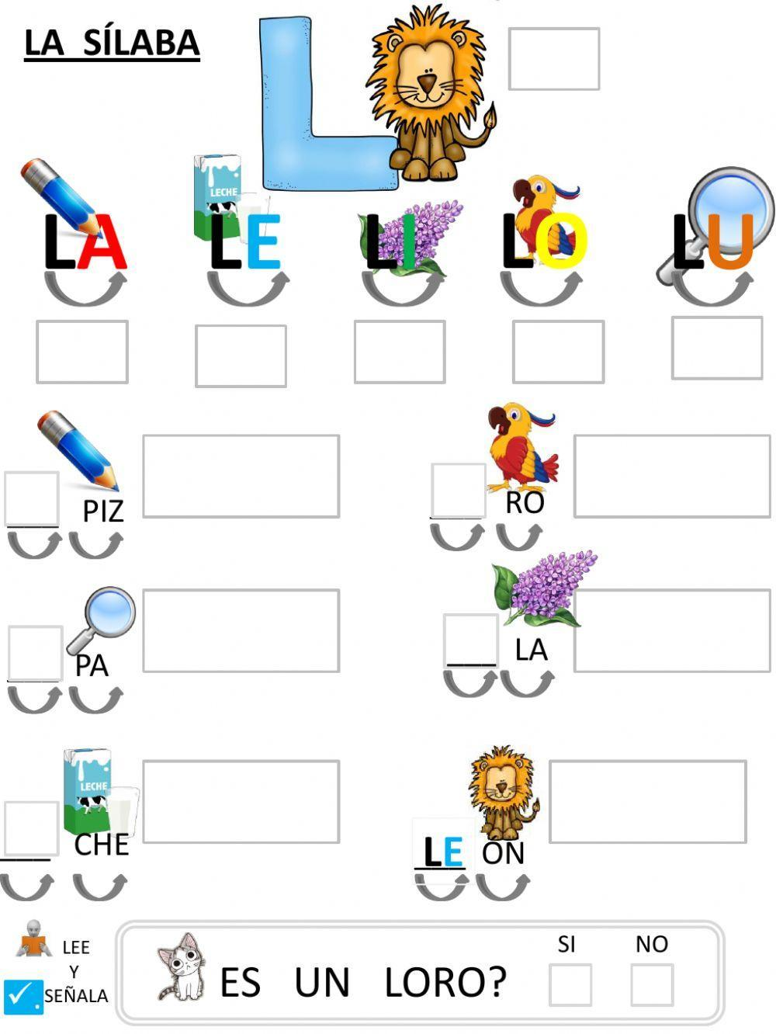

7) CONTINÚA LA SERIE DE SÍLABAS.

SA……………………………………………………………………………………………………………………………………………..

SE……………………………………………………………………………………………………………………………………………..

SI………………………………………………………………………………………………………………………………………………

SO……………………………………………………………………………………………………………………………………………

SU………………………………………………………………………………………………………………………………………………

8) RECORTAR Y PEGAR UN HÁBITOS SALUDABLE.

**TEMARIOS PARA FICHITAS EVALUATIVAS.**

**MATEMÁTICA (TRABAJITO ESCRITO)**

**FECHA: 12/5**

* DICTADO DE NÚMEROS HASTA EL 39.
* ANTERIOR Y POSTERIOR DE NÚMEROS HASTA EL 39.
* LA DECENA.

**LENGUA (TRABAJITO ESCRITO)**

**FECHA: 14/5**

* DICTADO DE PALABRAS CON M-P-S-L.
* COMPLETAR PALABRAS CON VOCALES.
* ESCRITURA ESPONTÁNEA DE PALABRAS CON SOPORTE GRÁFICO. (P-L.-M)

**CIENCIAS NATURALES (TRABAJITO ORAL)**

**FECHA: 16/5**

* SERES VIVOS E INERTES
* TIPOS DE PLANTAS.

**CIENCIAS SOCIALES (TRABAJITO ORAL)**

**FECHA: 19/5**

* NORMAS DE CONVIVENCIA